CAHIER DES CHARGES : APPLICATION M2L

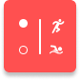

Projet : Plateforme de réservation des infrastructures sportives
Client : Maison des Ligues de Lorraine (M2L)
Équipe :
- Camalia Ghezali
- Kadiatou Sadio Koné
- Gina Banen,
- Joachim Zossou

SOMMAIRE
- I. Présentation d'ensemble du projet
  - 1.1. Présentation du contexte (M2L)
  - 1.2. Objectifs (Principaux, Secondaires et Quantitatifs)
  - 1.3. Cibles et Périmètre

- II. Charte Graphique & Identité Visuelle
  - 2.1. Identité visuelle (Logo, Valeurs)
  - 2.2. Palette de Couleurs (Codes HEX/RGB)
  - 2.3. Typographie et Hiérarchie (Titres, Corps)
  - 2.4. Composants UI (Boutons, Cartes, Formulaires)

- III. Description Fonctionnelle et Technique
  - 3.1. Spécifications Utilisateurs (User Stories)
  - 3.2. Fonctionnalités Front-Office (Pages et Espace Client)
  - 3.3. Fonctionnalités Back-Office (Gestion Admin)
  - 3.4. Spécifications et Contraintes Techniques

- IV. Conception de la base de données
- 4.1. Modèle Conceptuel (MCD)

- 4.2. Modélisation Orientée Objet (UML)
- V. Sécurité et Protection des Données
  - 5.1. Politique de Sécurité Générale
  - 5.2. Authentification et Matrice des Rôles
  - 5.3. Protection contre les Cyberattaques (CSRF, XSS, SQL)
- IV. Méthodologie et Suivi
  - 6.1. Organisation Agile (Scrum)
  - 6.2. Livrables Attendus et Planning
VII. Conclusion

I. PRÉSENTATION D'ENSEMBLE DU PROJET
1. Présentation du contexte
Le projet vise à développer une application web et mobile professionnelle pour la Maison des Ligues de Lorraine (M2L). Structure financée par le Conseil Régional, elle met à disposition des ligues sportives des locaux administratifs, des salles de réunion et un amphithéâtre. L'application doit digitaliser la gestion actuelle souvent saturée par les demandes téléphoniques.

2. Objectifs de l'application
- Objectifs principaux : Digitaliser l'activité de réservation via une interface moderne, automatiser la génération de factures et réduire la charge administrative.
- Objectifs secondaires : Proposer un espace client personnalisé et créer un back-office ergonomique pour le personnel du garage de gestion.
- Objectifs quantitatifs : * Disponibilité du site supérieure à 99,9%.
  - Temps de chargement inférieur à 2 secondes.
  - Réduction de 40% des appels téléphoniques pour réservations.

II. CHARTE GRAPHIQUE
1. Identité Visuelle
- Logo : Utilisation du logo institutionnel M2L.
- Positionnement : Professionnalisme, proximité et expertise sportive.
- Ton : Expert et rassurant.
2. Palette de Couleurs
- Couleurs Principales :
  - Bleu M2L : #0055A4 (Confiance et stabilité).
  - Blanc : #FFFFFF (Clarté et propreté).
- Couleurs d'Accent :
  - Orange Action : #FF8C00 (Dynamisme, réservé aux boutons "Réserver").
  - Vert Succès : #28A745 (Validations de paiement/réservation).
3. Typographie (Hiérarchie stricte)
- Titre Principal (H1) : Montserrat Bold, 40px, Couleur Bleu M2L.
- Titre Secondaire (H2) : Montserrat SemiBold, 32px.
- Texte de Corps : Open Sans Regular, 16px, Couleur Gris Anthracite.

IV. Conception de la base de données

1. Modèle Conceptuel (MCD)
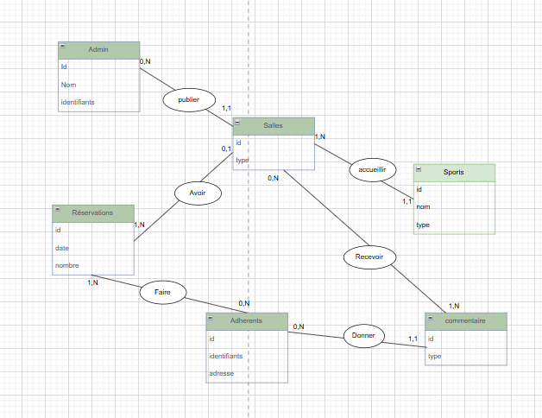
2. Modélisation Orientée Objet (UML) 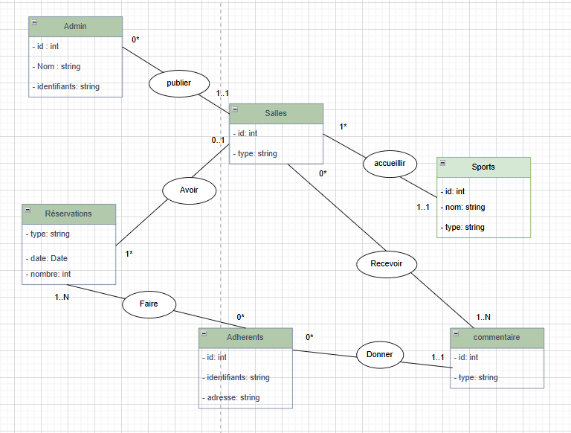

III. DESCRIPTION FONCTIONNELLE DÉTAILLÉE
1. Spécifications Utilisateurs (User Stories)
- En tant que RESPONSABLE DE LIGUE (Client) : Je veux consulter les créneaux disponibles pour réserver une salle.
  - Je veux télécharger mes factures de location en PDF.
- En tant qu'ADMINISTRATEUR (M2L) : * Je veux valider ou refuser les demandes de réservation.
  - Je veux suivre les statistiques d'occupation des salles.
2. Fonctionnalités Back-Office
- Gestion des ressources : Ajouter, modifier ou supprimer des salles ou équipements (vidéoprojecteurs, etc.).
- Calendrier global : Vue d'ensemble de toutes les occupations en temps réel.

V. SÉCURITÉ ET PROTECTION DES DONNÉES
1. Politique de Sécurité
- Authentification : Hashage des mots de passe avec l'algorithme BCrypt et sessions sécurisées.
- Conformité RGPD : Chiffrement des données personnelles et hébergement sur des serveurs en France.

2. Protections Techniques
- Contre l'injection SQL : Utilisation exclusive de requêtes préparées via l'ORM Doctrine.
- Protection CSRF : Tokens sur tous les formulaires de réservation pour éviter les soumissions frauduleuses.

VI. MÉTHODOLOGIE ET LIVRABLES
1. Organisation Scrum
Le projet sera suivi via l'outil Jira avec des réunions hebdomadaires et des versions Git à chaque itération majeure.
- Livrables : Maquettes UX/UI sur Figma, documentation technique complète et application déployée via Docker.
2. Planning Prévisionnel
- Phase 1 (Analyse) : 4-6 semaines.
- Phase 2 (Développement) : 3-4 semaines pour le cœur de réservation.
- Phase 3 (Finalisation) : 2-3 semaines pour le back-office et les tests

VII. CONCLUSION GÉNÉRALE
Le projet de développement de l’application de réservation des infrastructures sportives de la Maison des Ligues de Lorraine (M2L) représente une étape cruciale dans la modernisation et la transformation digitale de l'institution. En passant d'une gestion manuelle et fragmentée à une solution logicielle centralisée, la M2L s'assure non seulement un gain de productivité significatif, mais renforce également sa mission d'accompagnement auprès des ligues sportives régionales.

